DOANH THU VÀ CHI PHÍ THEO PHÒNG BAN

1. Đường dẫn:
Quản lý Kế Toán / Báo cáo Kế toán/ Doanh thu và Chi phí theo Phòng Ban
2. Hình ảnh:
2
1
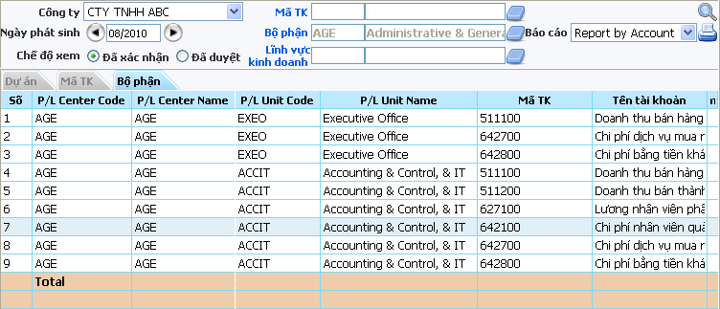

3. Định nghĩa:
“Doanh thu và Chi phí theo Phòng Ban”: là nơi người dùng có thể xem báo cáo về chi phí và doanh thu của các phòng ban.
4. Cách sử dụng:
- Nút : người dùng nhấn nút này để tìm kiếm lọc ra những dữ liệu mà người dùng muốn xem theo các điều kiện:Ngày phát sinh, chế độ xem, Mã TK, Bộ phận, Lĩnh vực kinh doanh, Báo cáo. Người dùng có thể xem báo cáo chi phí theo Tab Dự án, Tab Mã TK, Tab Bộ phận.
- Mã TK: người dùng click vào dòng chữ này để chọn tài khoản muốn tìm kiếm, form sẽ hiện ra một popup để chọn
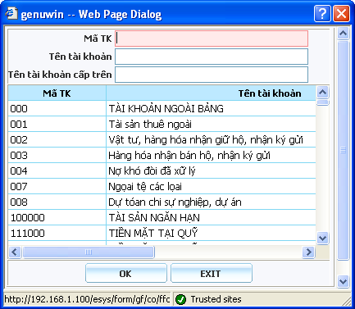

Người dùng chọn vào dòng tài khoản rồi nhấn nút OK để chọn, nhấn nút Exit để thoát ra
Người dùng click vào Tab Mã TK để xem báo cáo:
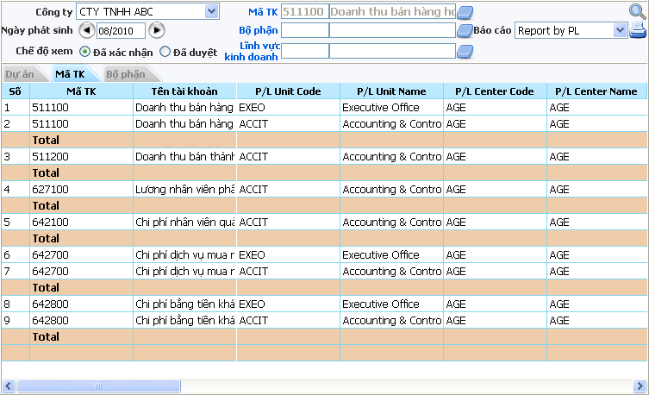
- Bộ phận: người dùng click vào dòng chữ này để chọn bộ phận muốn tìm kiếm, form sẽ hiện ra một popup để chọn

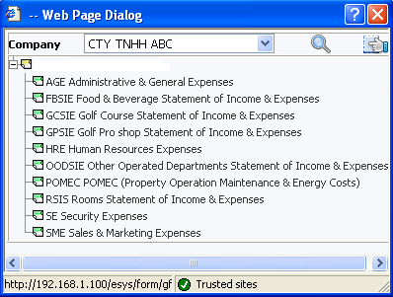

Người dùng chọn Bộ phận nào thì click vào dòng Bộ phận.
Người dùng click vào Tab Bộ phận để xem báo cáo:

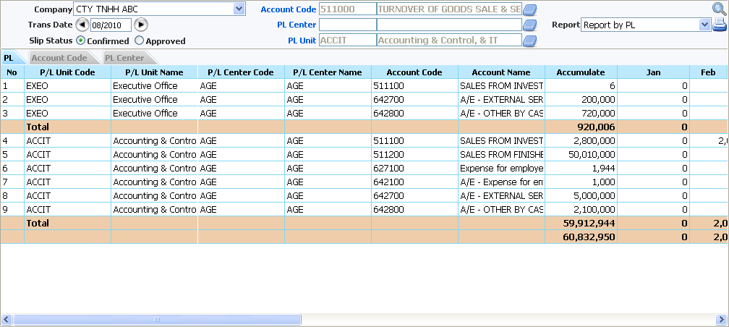

- Lĩnh vực kinh doanh: người dùng click vào dòng chữ này để chọn bộ phận muốn tìm kiếm, form sẽ hiện ra một popup để chọn

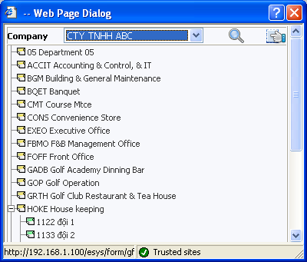

Người dùng chọn Bộ phận nào thì click vào dòng Bộ phận đó.
Người dùng click vào Tab Dự án để xem báo cáo:

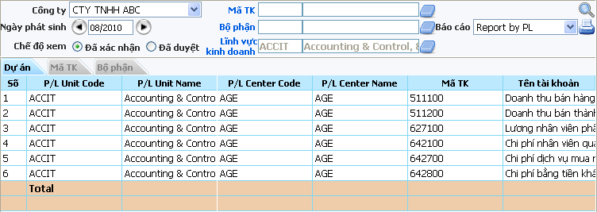

- Nút: nhấn nút này để in thông tin của báo cáo ra file Excel.

